# 浙大钉APP用户培训操作手册

## 下载浙大钉APP

### Android端下载



浏览器扫描（或者微信、支付宝、QQ等自带浏览器的APP扫描）如上二维码，下载APP“1543545060864@zju-release.apk”，安装浙大钉APP。

注：如未打开未知来源安装，请先在设置->安全（相关）->允许安装未知来源应用（如下图所示）。

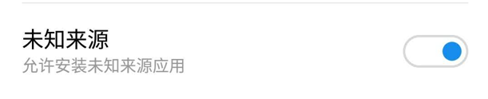

### ios端下载

浏览器扫描（或者微信、支付宝、QQ等自带浏览器的APP扫描）如上二维码，下载、安装浙大钉APP。



## 激活并登录浙大钉APP

1. 打开浙大钉，点击右上角新用户注册；
2. 输入手机号码，点击下一步；
3. 输入短信验证码或语音获取；
4. 设置登录密码，用于登录。

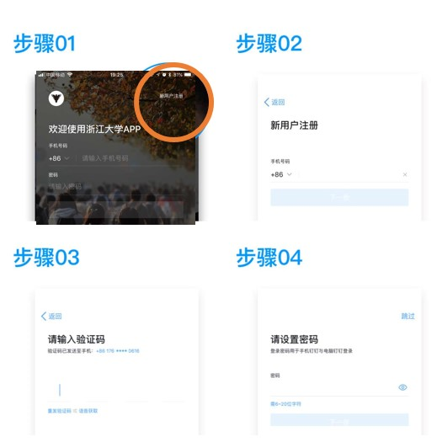

登录：

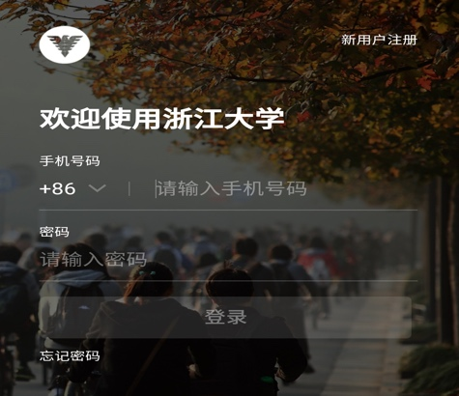

## 通讯录功能

### 快速找人

* 1. 知道姓名时，在消息界面或通讯录界面上方的搜索框直接搜索。

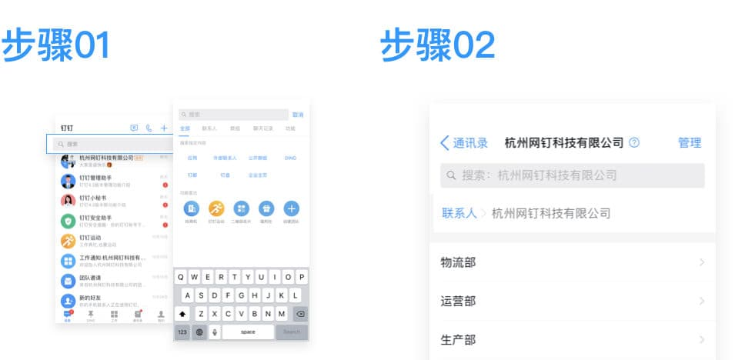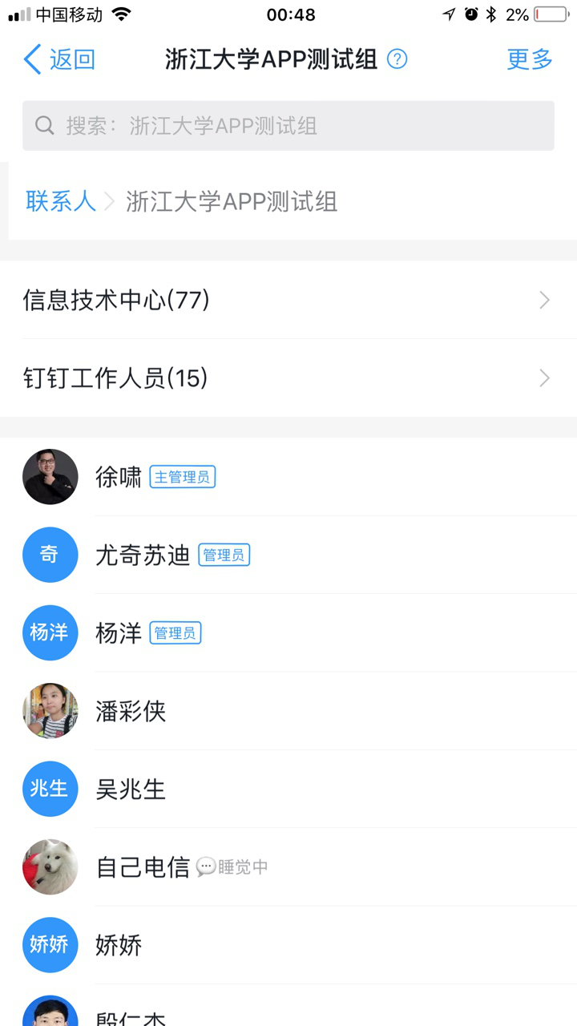

* 1. 不知道姓名时，在通讯录界面的组织架构中按部门查找。其他团队可查看其他组织的通讯录信息。

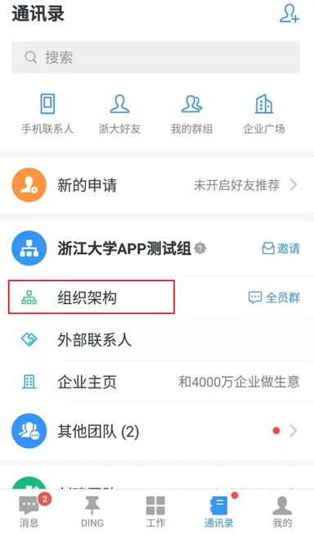 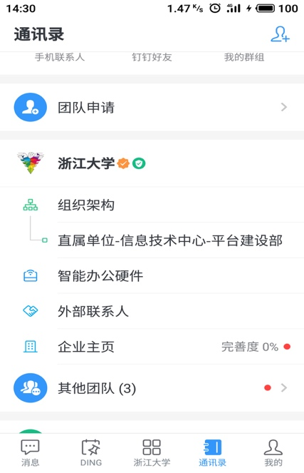

### 聊天

1. 界面简单易操作，无需学习秒上手；
2. 同组织成员无需加好友即可发起聊天；
3. 消息已读未读提示，未读可转DING，让每一个紧急重要消息被快速响应；
4. 已发消息可在24小时内撤回，群主撤回无时间限制。

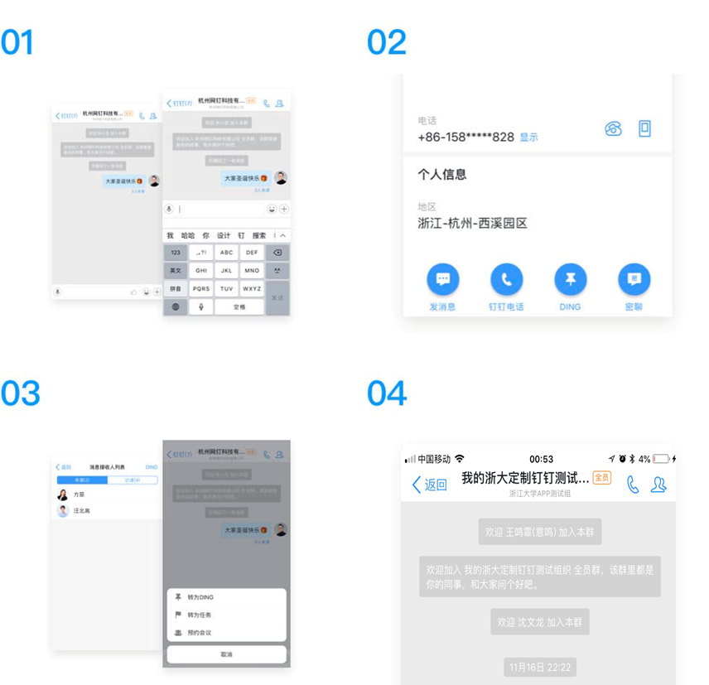

1. 收藏：长按收藏信息，方便快速找到，后可在我的-》收藏中查看。

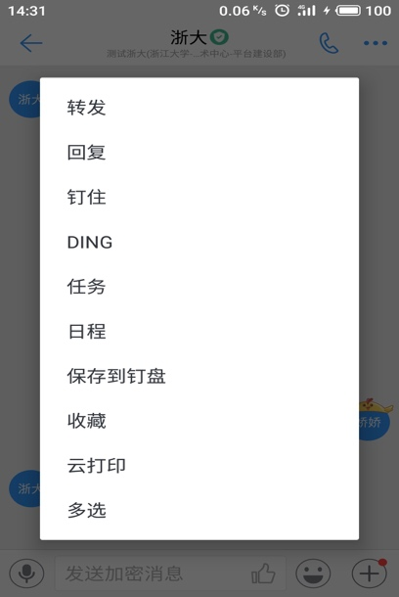 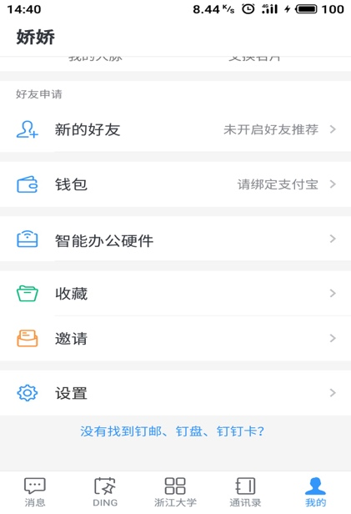

### DING

1. 群发通知，紧急催办，发送给需要的执行人；
2. 将文字或语音，通过电话或短信方式DING给对方。

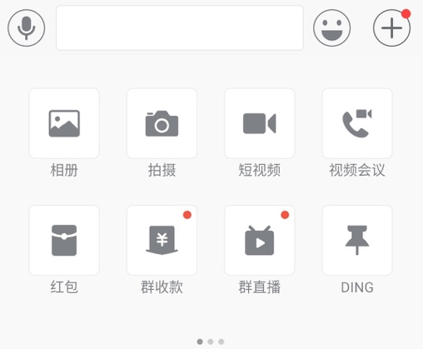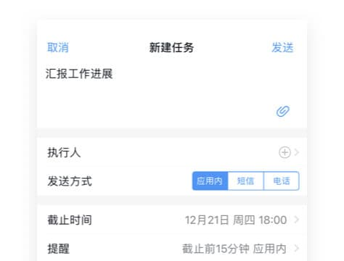

### 任务

你的私人助理，帮你跟进每一个任务，助你拿到结果。

1. 新建任务入口：
   1. 聊天界面+进入；
   2. 下方任务栏DING进入，右下方+。

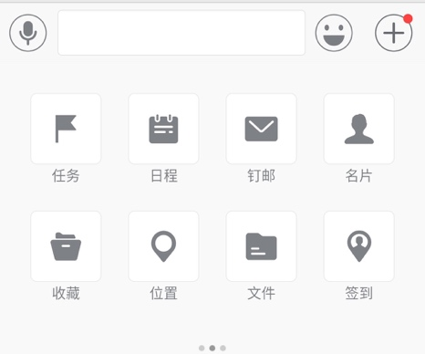 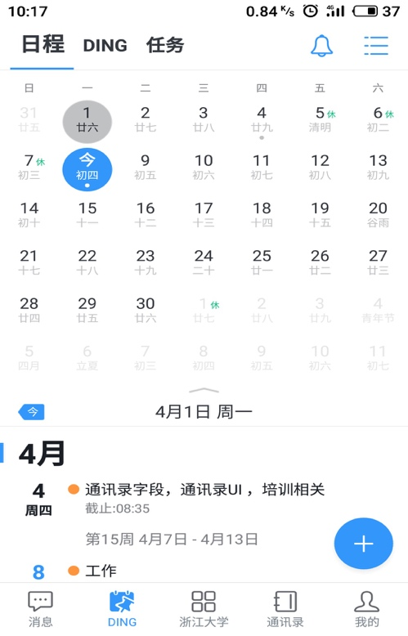

1. 新建任务，及查看任务：下方任务栏DING后点击上方任务，显示任务列表。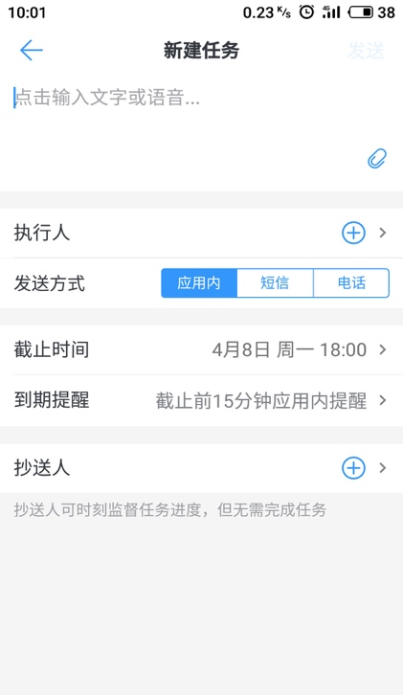 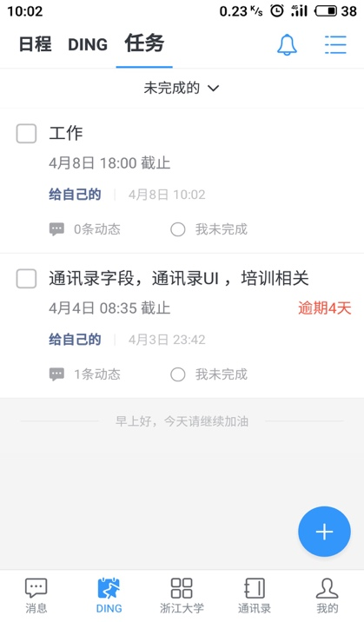

### 待办

1. 可记录重要事情的提醒，不错过任何事情。
2. 下方任务栏DING进入创建。

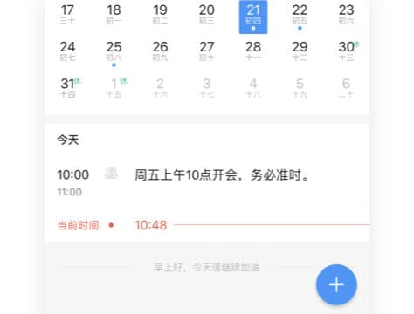

### 红包

1. 专享红包：在聊天+号，点击红包，指定接收人，每个人都可以被公开表扬。

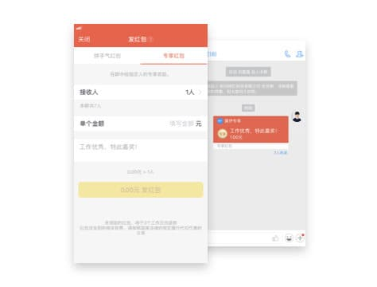

1. 拼手气红包：支持定时哦，值得庆祝的时刻狂抢红包，总是兴奋不已。

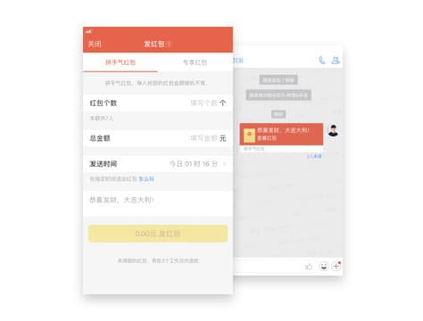

### 电话

1. 企业通讯一站解决方案
2. 智能办公电话

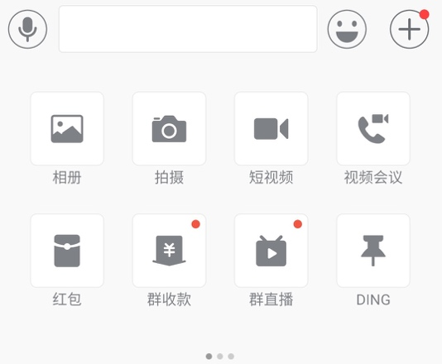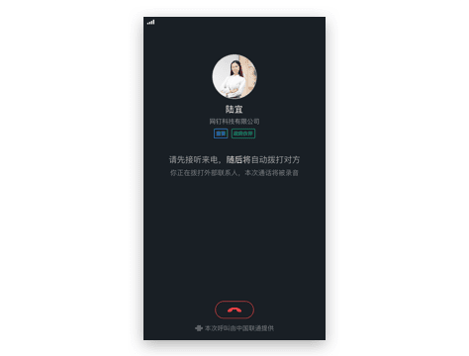

1. 网络通话：免费使用，1秒极速发起通话，内部沟通首选。

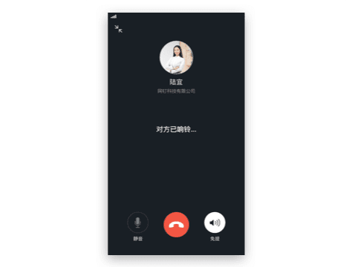

### 电话会议

1. 专用线路通话质量有保障，无需采购任何设备，最高30人参会。

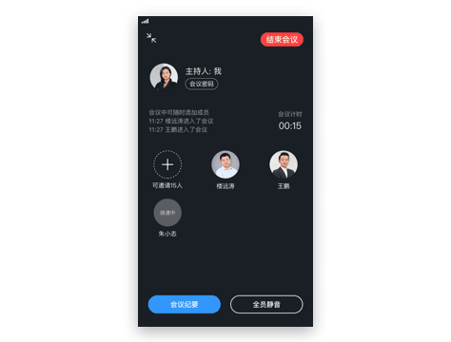

### 视频会议

1. 便捷的桌面共享/文档共享，异地开会也高效，最高30人参会。

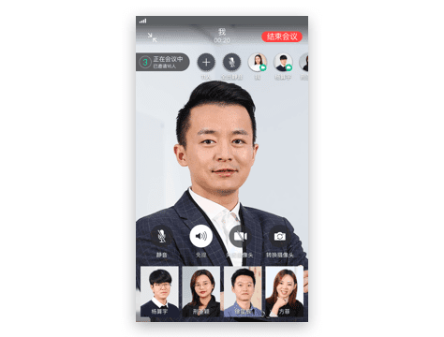

### 钉盘

1. 文档共享与协同，安全便捷
2. 实时同步
3. 随时随地上传或者保存文件，手机端和电脑端实时同步

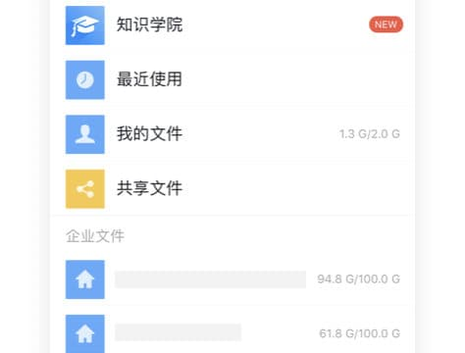

### 钉邮绑定浙大邮箱

1. 进入消息界面，找到钉邮的聊天条目；

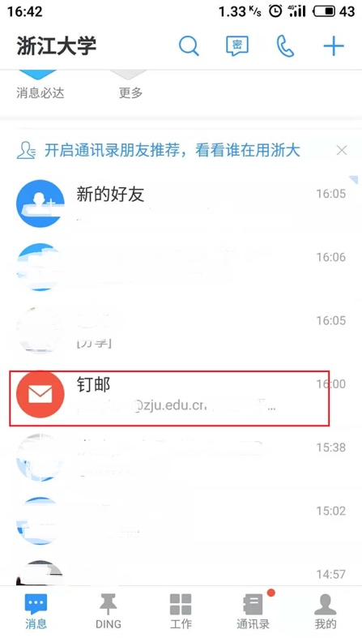

1. 点击右上角如下图红框所示，进入设置；

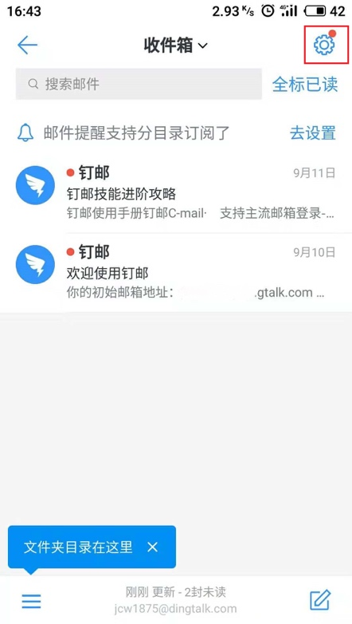

1. 点击添加账号，选择其他邮箱；

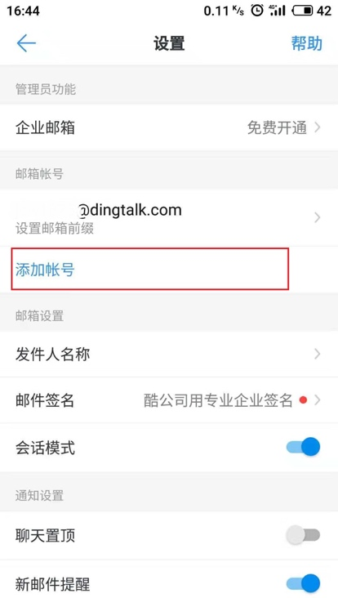 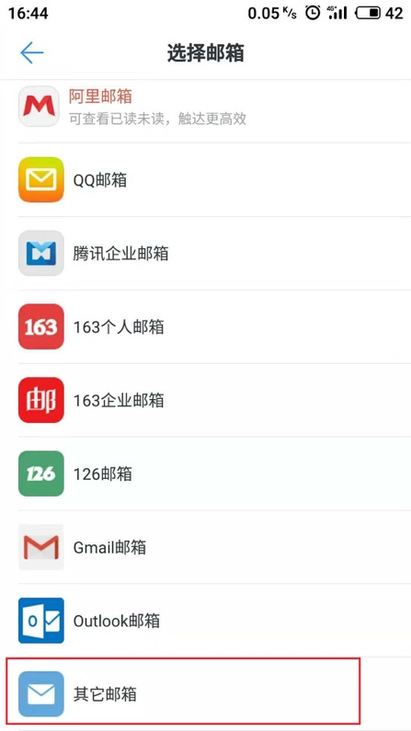

1. 输入浙大钉邮件系统的用户名及密码，绑定成功；

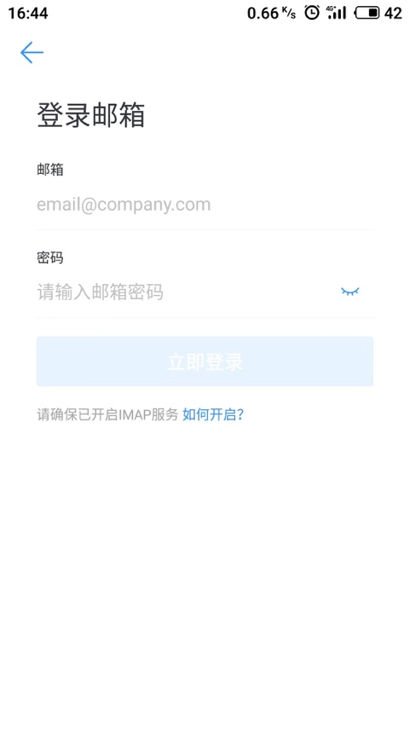

## 四、浙大钉工作台

### 入口

点击客户端底部中间的工作按钮，进入浙大浙大钉门户；

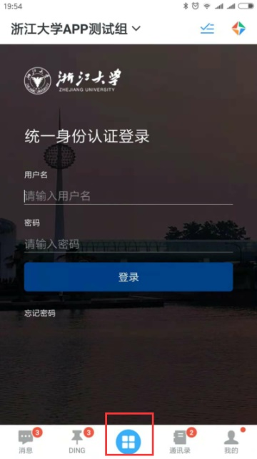

### 登录

输入浙江大学统一身份认证账号密码，登陆浙江大学门户；

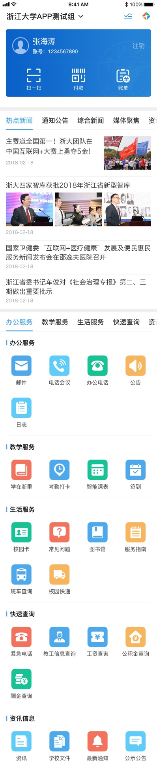

### APP进入

点击APP图标，展现相应功能；

|  |  |  |  |  |
| --- | --- | --- | --- | --- |
| **浙江大学工作台APP功能介绍** | | | | |
| **序号** | **所属分类** | **应用名称** | **logo** | **功能** |
| **一** | **浙江大学原有APP** | | | |
| 1 | 办事服务类 | 邮件 | 微信图片_20181015164657 | 收发邮件 |
| 2 | OA协同办公 | 微信图片_20181015164657 | 学校发文收文、部门发文收文，督办事项与领导审批，信息公开审批，采购申请、报销审批等 |
| 3 | 校务服务网 | 微信图片_20181015164657 | 集校务公开、服务导航、在线办理、互动交流、效能监察等功能于一体，各级各部联动的网上综合性校务服务平台 |
| 4 | 公务卡申请 | 微信图片_20181015164657 | 申请公务卡 |
| 5 | 网上办事 | 微信图片_20181015164657 | 办理出国、离校、活动场地申请等事项流程 |
| 6 | 密码修改 | 微信图片_20181015164657 | 修改统一账号的密码 |
| 9 | 视频会议 |  | 预约和发起视频会议 |
| 10 | 教学服务类 | 学在浙里 | 3 | 学生可以查看课表，进行随堂测试，观看掌易直播等 |
| 11 | 智能课表（奕报告） | 3 | 学生查看上课课表信息 |
| 12 | 生活服务类 | 校园卡（付款码） | 微信图片_20181015164703 | 查询校园卡信息，通过付款码可以食堂、超市等区域进行消费 |
| 13 | 班车查询 | 微信图片_20181015164703 | 查询校车信息 |
| 14 | 服务地图 | 微信图片_20181015164703 | 查询教学楼、宿舍、超市等建筑物 |
| 15 | 快速查询类 | 紧急电话 | 微信图片_20181015164711 | 查询报警、急诊、网络信息化咨询热线、两办等电话 |
| 16 | 办公电话 | 微信图片_20181015164711 | 查看教职工的办公电话 |
| 17 | 酬金查询 | 微信图片_20181015164711 | 查询职工个人酬金发放情况 |
| 18 | 工资查询 | 微信图片_20181015164711 | 查询职工个人工资 |
| 19 | 公积金查询 | 微信图片_20181015164711 | 查询职工个人公积金缴存情况 |
| 20 | 就业信息 | 微信图片_20181015164711 | 本科生、研究生可以查看就业相关的信息 |
| 21 | 教师个人主页 | 微信图片_20181015164711 | 展示教师个人基本信息、教学与课程、研究与成果、团队与招生等内容。校内外人员可以通过教师个人主页，查询相关教师的信息 |
| 22 | 资讯信息类 | 资讯 |  | 可查看新闻办发布的要闻、讲话、热点、访谈、科研等相关的新闻消息 |
| 23 | 最新通知 | 微信图片_20181015164707 | 可查看教育教学、科研研究、校务管理、会议通知、招聘信息等通知 |
| 24 | 公示公告 | 微信图片_20181015164707 | 可查看学校发布的通知、告示 |
| 25 | 学校文件 | 微信图片_20181015164707 | 可查看学校公布的文件 |
| **二** | **钉钉加入APP** | | | |
| 1 | 办公服务类 | 电话会议 | 1 |  |
| 2 | 智能电话 | 1 |  |
| 3 | 视频会议 | 1 |  |
| 4 | 公告 | 1 |  |
| 5 | 运动 | 1 |  |
| 6 | 日志 | 1 |  |

### 注销

如需注销点击门户右上角注销按钮即可注销浙江大学门户的登陆。